Ψηφιακό Λεξικό
«Ο καιρός σήμερα θα ……»
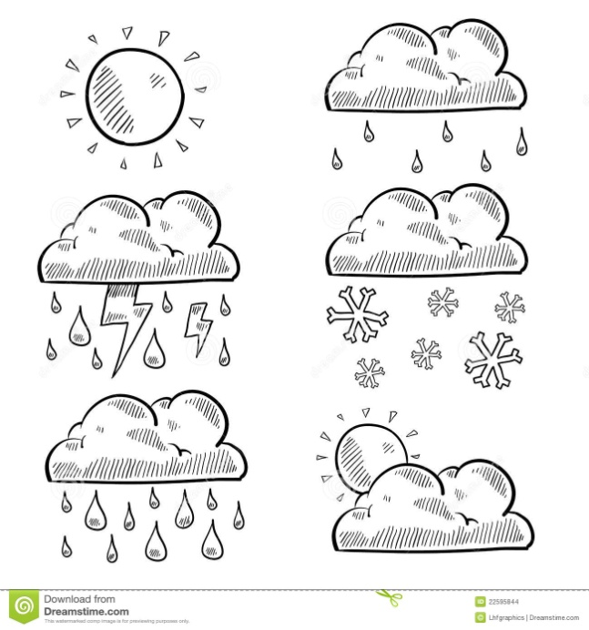
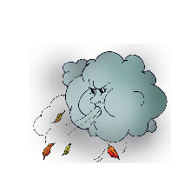
α
Α
Αέρας
___ ___ ___ ___ ___
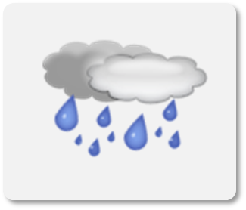
β
Β
Βροχή
___ ___ ___ ___ ___
Η
η
Ήλιος
___ ___ ___ ___ ___
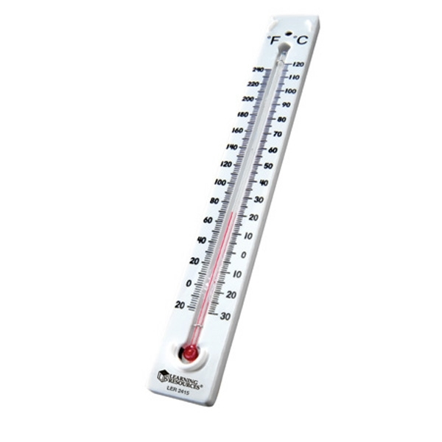
θ
Θ
Θερμοκρασία
__ __ __ __ __ __ __ __ __ __ __
Κ

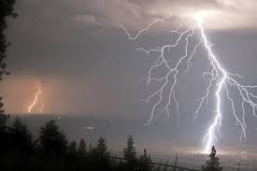
κ
Καταιγίδα
__ __ __ __ __ __ __ __ ___
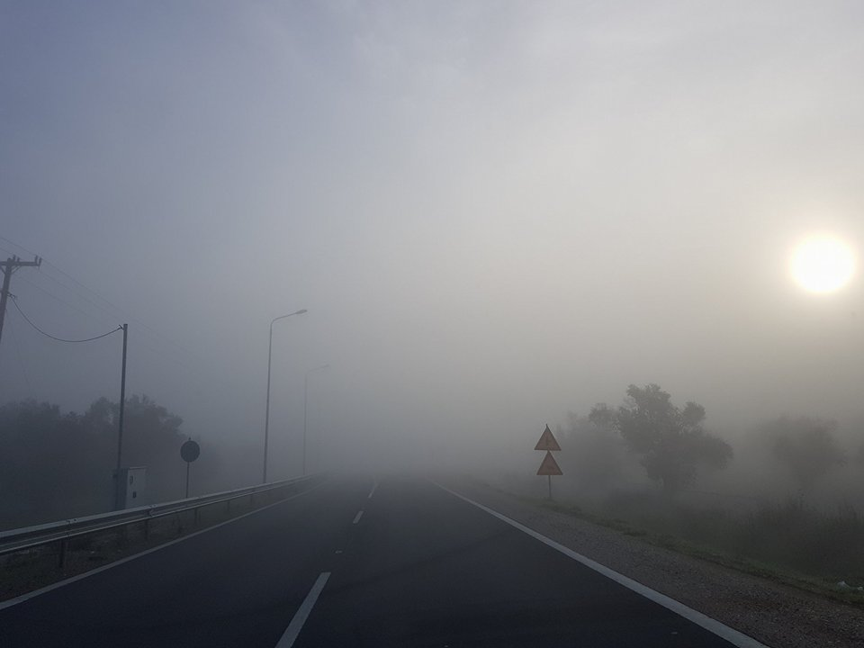
Ο
ο

Ομίχλη
___ ___ ___ ___ ___ ___
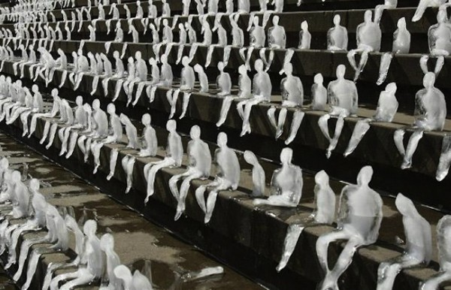
π
Π

Πάγος
___ ___ ___ ____ ____

σ
Σ
Σύννεφα
___ ___ ___ ___ ___ ___ ___
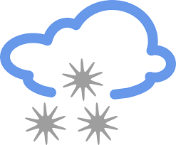
χ
Χ
Χιόνι
___ ___ ____ ____ __
χ

υ
Υ

Υγρασία
___ ___ ___ ___ ___ ____ ____
ου
ΟΥ

Ουράνιο τόξο
__ __ __ __ __ __ __ __ __ __

